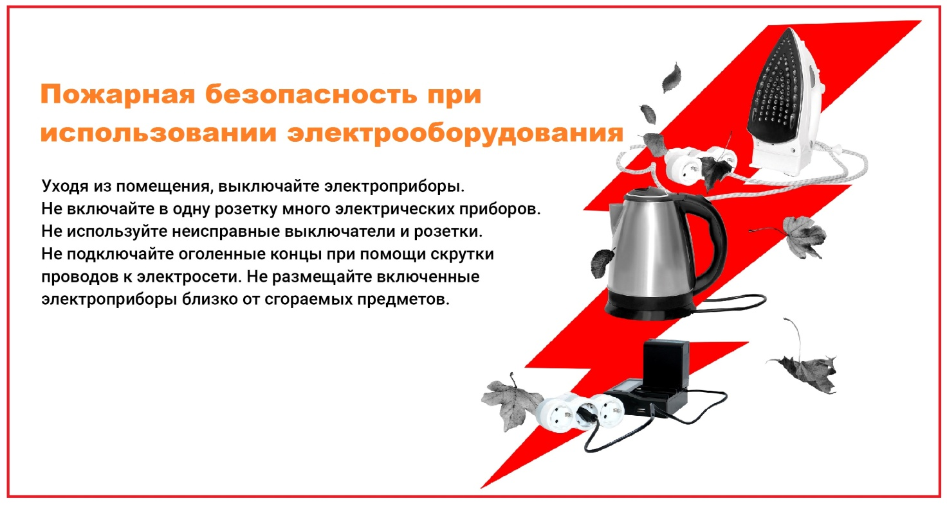
Отдел надзорной деятельности и профилактической работы по Череповецкому района УНД и ПР ГУ МЧС России по Вологодской области, информирует о том, что множество пожаров в осенне-зимний период происходит из-за нарушения правил устройства и эксплуатации электрооборудования.
Одной из основных причин их возникновения зачастую является короткое замыкание. При коротком замыкании резко и многократно возрастает сила тока, протекающего в цепи, что приводит к значительному тепловыделению, и, как следствие, возможно расплавление электрических проводов, с последующим возникновением возгорания и распространением пожара.
В целях недопущения возникновения пожаров в осенне-зимнем периоде необходимо помнить и выполнять основные требования Правил противопожарного режима в Российской Федерации, согласно которым, ЗАПРЕЩАЕТСЯ:
- эксплуатировать электропровода и кабели с видимыми нарушениями изоляции и со следами термического воздействия;
- пользоваться розетками, рубильниками, другими электроустановочными изделиями с повреждениями;
- эксплуатировать светильники со снятыми колпаками (рассеивателями), предусмотренными конструкцией, а также обертывать электролампы и светильники (с лампами накаливания) бумагой, тканью и другими горючими материалами;
- пользоваться электрическими утюгами, электрическими плитками, электрическими чайниками и другими электронагревательными приборами, не имеющими устройств тепловой защиты, а также при отсутствии или неисправности терморегуляторов, предусмотренных их конструкцией;
- использовать нестандартные (самодельные) электронагревательные приборы и удлинители для питания электроприборов, а также использовать некалиброванные плавкие вставки или другие самодельные аппараты защиты от перегрузки и короткого замыкания;
- размещать (складировать) в электрощитовых, а также ближе 1 метра от электрощитов, электродвигателей и пусковой аппаратуры горючие, легковоспламеняющиеся вещества и материалы;
- использовать временную электропроводку, включая удлинители, сетевые фильтры, не предназначенные по своим характеристикам для питания применяемых электроприборов, в том числе при проведении аварийных и других строительно-монтажных и реставрационных работ, а также при включении электроподогрева автотранспорта;
- прокладывать электрическую проводку по горючему основанию либо наносить (наклеивать) горючие материалы на электрическую проводку;
- оставлять без присмотра включенными в электрическую сеть электронагревательные приборы, а также другие бытовые электроприборы, в том числе находящиеся в режиме ожидания, за исключением электроприборов, которые могут и (или) должны находиться в круглосуточном режиме работы в соответствии с технической документацией изготовителя.

